武进区坂上幼儿园幼儿游戏观察记录表
时间 | 2023.11.20——11.24 | 地点 | 科探室
观察对象  荣荣 班 | 秦晴 叶霜雁 孙艺晗 桂如玉 李永浩 张一诺 刘墨 庄奕晨 孟芊荨
有意义的时刻 | 片段一：秦晴和孙艺晗在用螺丝材料组合拼搭摩天轮，孙艺晗以中心点为基点，装上了摩天轮的支架，秦晴在中心点旁边放置支架，支架和中心点脱离，并且没有形成环绕状。孙艺晗拿着图纸指着图纸上的摩天轮对秦晴说：“你看，要在她的斜上方，你这样不对。”连续强调了三遍。秦晴看了看，继续手里的操作，将长片用螺丝固定。孙艺晗继续对她说：“要在斜上方，她们是对称的。”  片段二：田刘熙和孟芊荨在万能工匠区探索花的组合。田刘熙用六片扇叶组合拼出一朵花；用一个空心圆齿轮和圆形支点组合成一朵花；她将三片形状、大小、颜色各不相同的海绵形状从大到小依次组合拼出一朵花；她将两片蝴蝶片分别穿在长短不同的长杆上，插在同个圆形点上，形成了一从多株的花。孟芊荨用十几片花朵形状的海绵片穿在一株上变成一朵花；她用十几片蝴蝶形状的海绵片插在一株上加上两片绿色叶片，作出一株花。 |  |  | 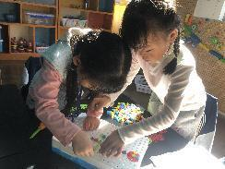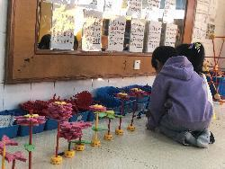
幼儿想法  （关键词） | - 幼儿一：你的位置摆放的不对。  幼儿二：我在完成组装。  - 幼儿一：我用各种各样的材料做出漂亮的花。  幼儿二：我用很多花型海绵串在一起，可以做出很多花瓣的花。
研究型  问题  （教师圈谈要点） | 1.在刚刚的操作中你发现了什么问题？你们看到的摩天轮是怎样的？哪部分在旋转？围绕什么在旋转？（摆放呈什么形态？）所以在组装时要注意什么？（连接、中心点）  2.这些花你们觉得哪朵有创意？说说理由。
教师支持和生成可能 | 1.与万能工匠区串联，通过实际操作感知理解围绕中心点转。  2.通过分享交流，感知花朵造型材料、组装方式的多样性，发散幼儿的思维，在其他造型中能够讲将材料的探索、挖掘自然而然渗透。
环境留痕 | 